Uruchomić program PCBIZNES

1. **Moduł -> finanse i księgowość**
2. 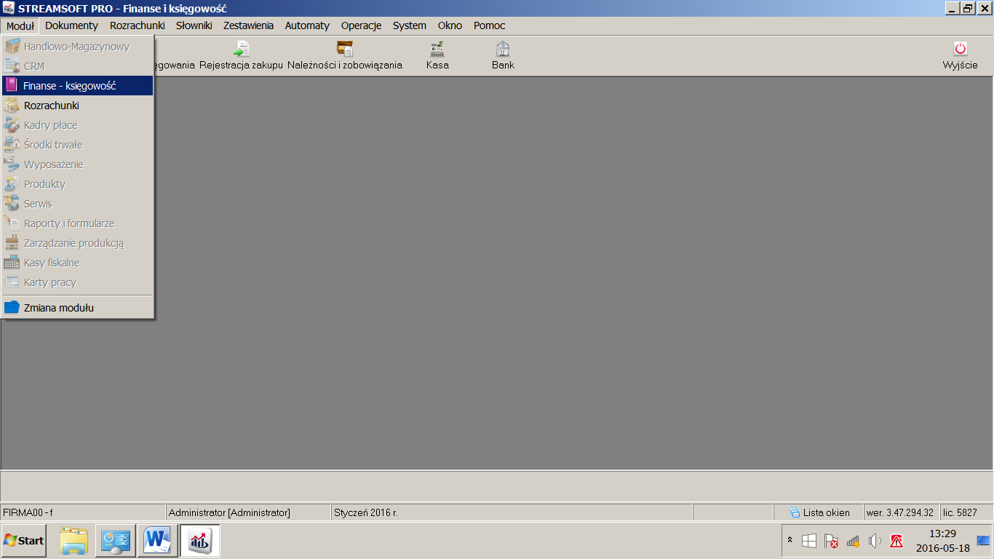
3. **System -> dane firmy**

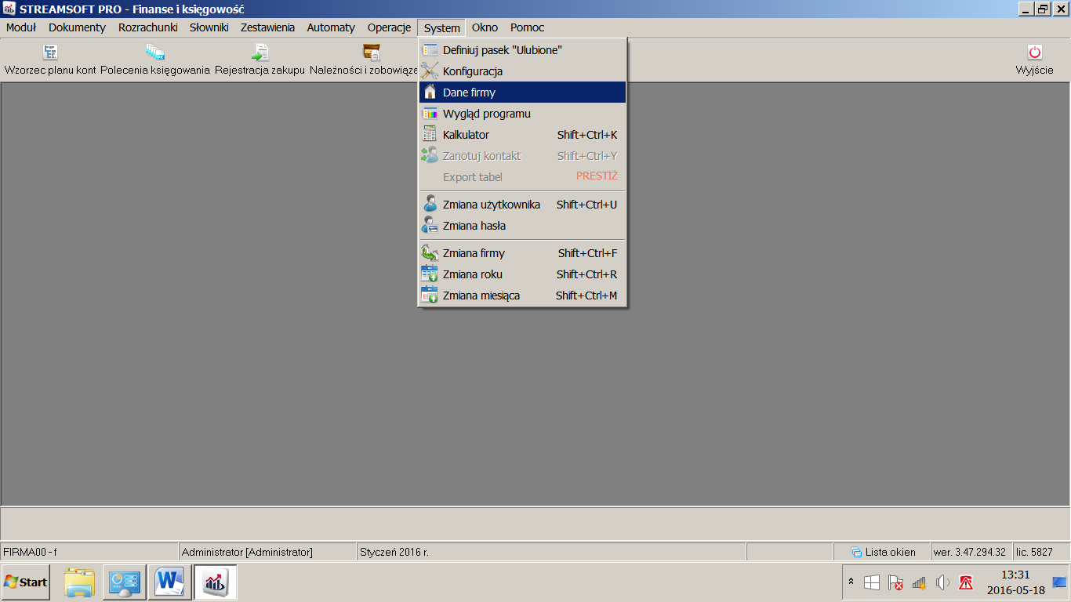

1. 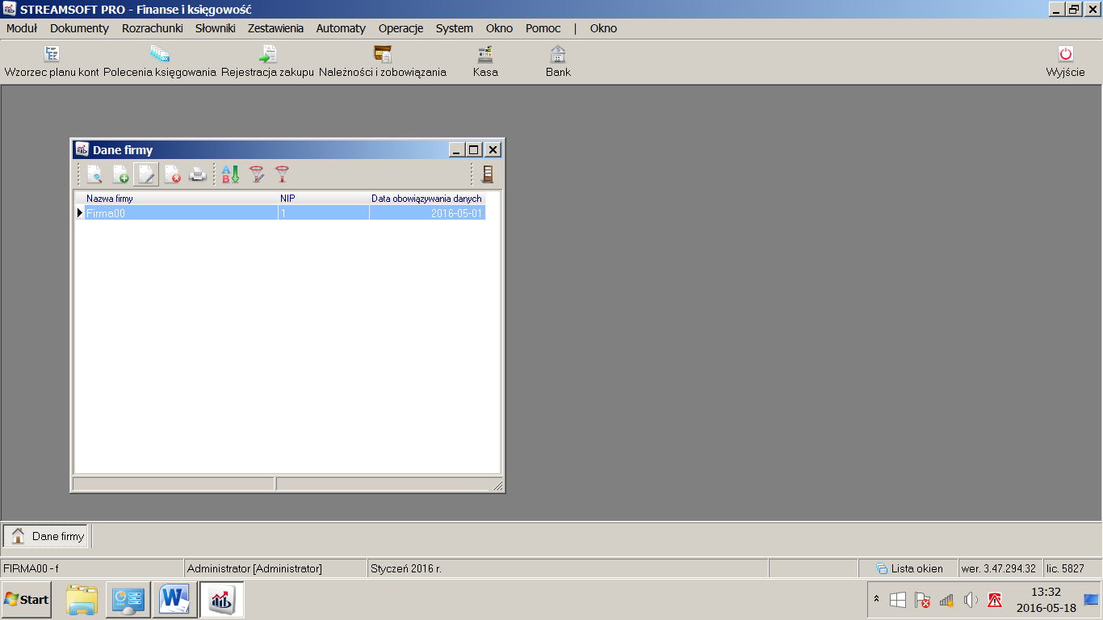
2. Otrzymujemy podstawowe okno w którym pod prawym przyciskiem myszy otrzymujemy
   1. 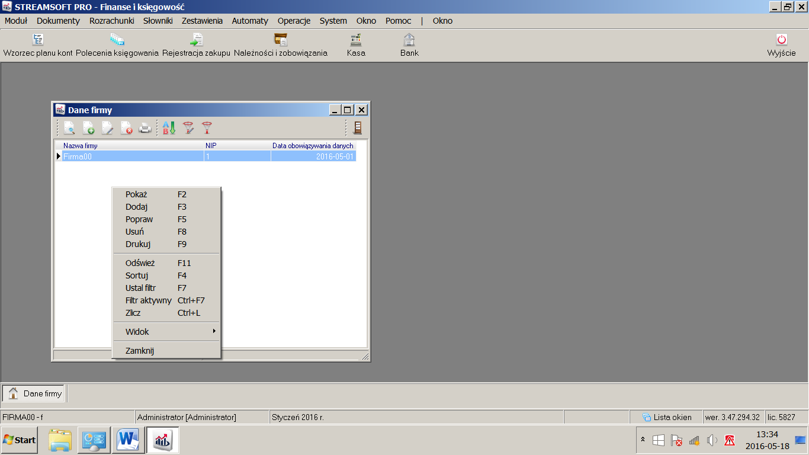
3. Wybieramy popraw
4. 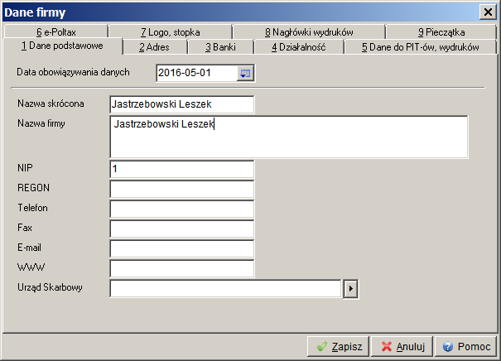
5. Wpisujemy własne imię i nazwisko i zapisz
6. **Słowiki->wzorzec planu kont**
7. 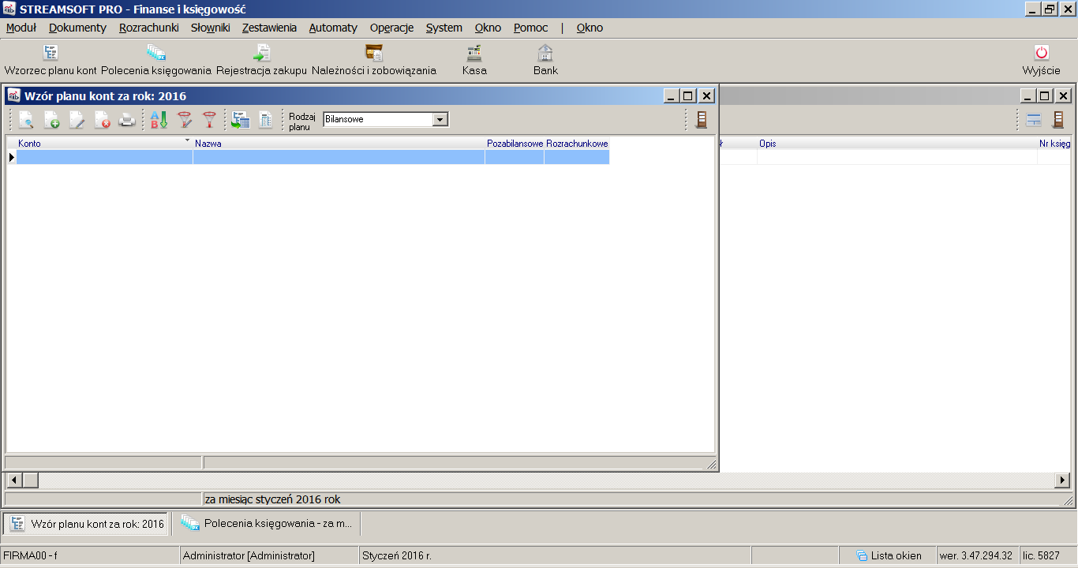
8. **Dodaj i wypełniamy zaznaczone pozycje**
9. 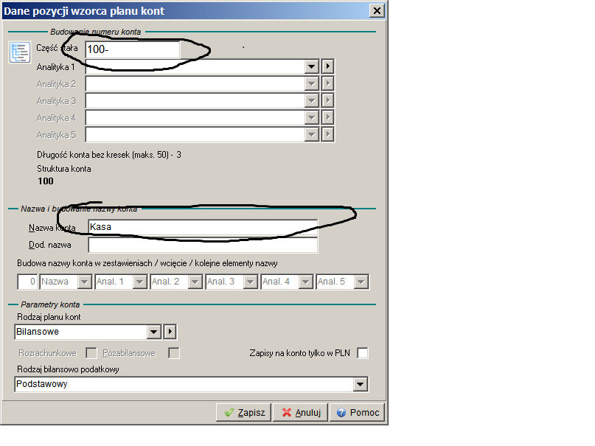
10. **Otrzymujemy**
11. 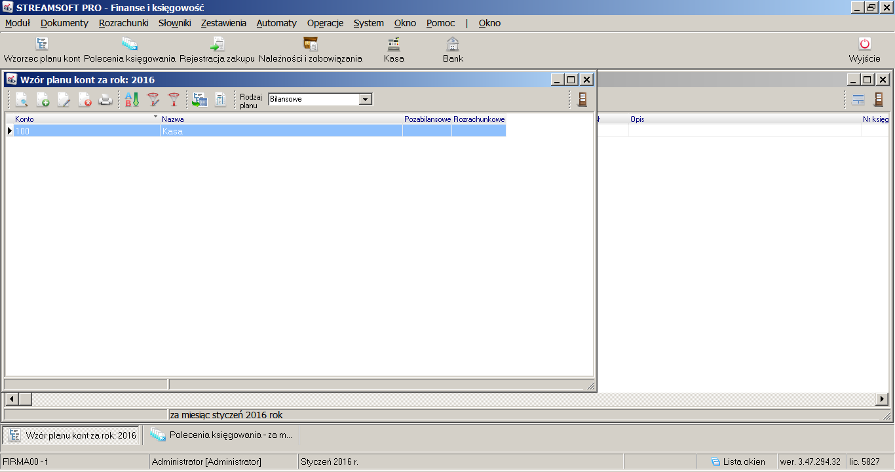
12. **I Tak nanosimy plan kont**

**Zespół 0 Majątek Trwały**

010 Środki trwałe

020 Wartości niematerialne i prawne

030 Finansowy majątek trwały

070 Umorzenie środków trwałych

072 Umorzenie wartości niematerialnych i prawnych

080 Inwestycje

**Zespół 1 Środki pieniężne**

100 Kasa

130 Rachunek bieżący

135 Kredyty bankowe długoterminowe

**Zespół 2 Rozrachunki i Roszczenia**

200 Rozrachunki z odbiorcami i dostawcami

220 Rozrachunki publicznoprawne

221 Rozrachunki z budżetami

223 Rozrachunki z tytułu VAT

223-1 Vat należny

223-2 Vat naliczony

230 Rozrachunki z tytułu wynagrodzeń

**Zespół 3 Materiały i Towary**

300 Rozliczenia zakupu

310 Materiały

320 Towary

330 Opakowania

**Zespół 4 Koszty według rodzaju i ich rozliczanie**

400 Amortyzacja

401 Zużycie materiałów i energia

402 Usługi transportowe

403 Usługi remontowe

410 Pozostałe koszty

490 Rozliczenie kosztów

**Zespół 5 Koszty według typów działalności i ich rozliczanie**

500 Koszty produkcji podstawowej

501 Koszty wydziałowe

502 Koszty sprzedaży

503 Koszty zakupu

**Zespół 6 Produkty**

600 Produkty gotowe

**Zespól 7 Przychody**

700 Przychody ze sprzedaży

701 Koszt własny sprzedaży

702 Wartość sprzedaży towarów według cen zakupu

**Zespół 8 Fundusze i kapitały**

800 Fundusz założycielski

801 Fundusz przedsiębiorstwa

802 Fundusz udziałowy

1. Za wyjątkiem konta 200 które nanosimy następująco:  
   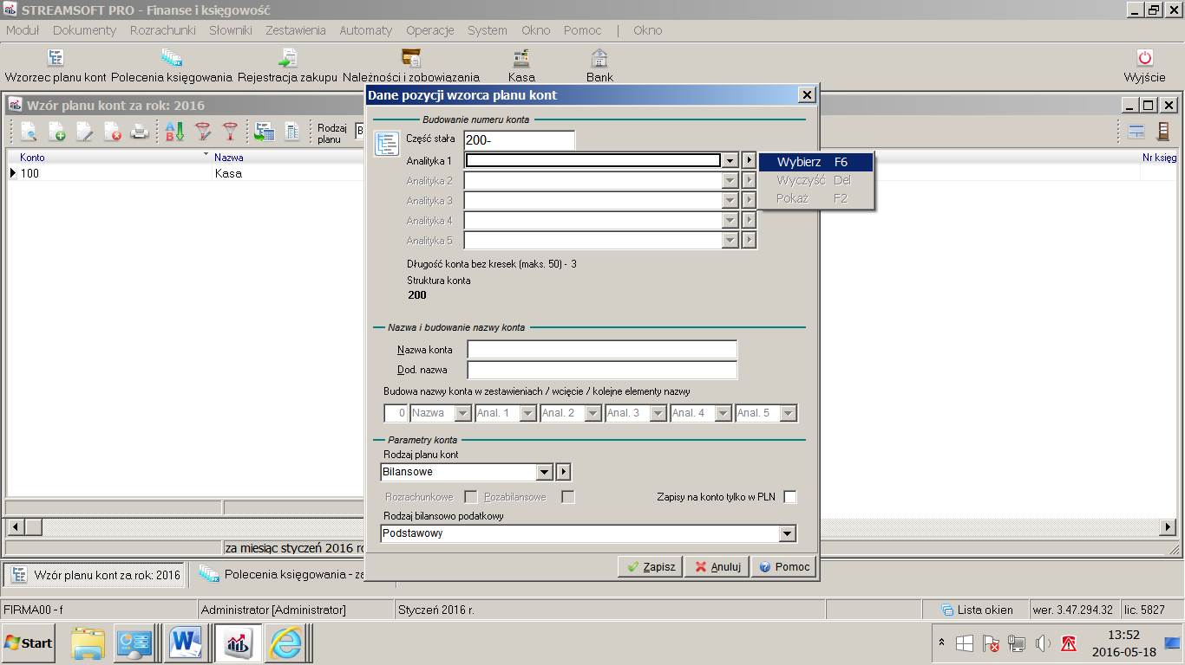
2. Wybierz
3. 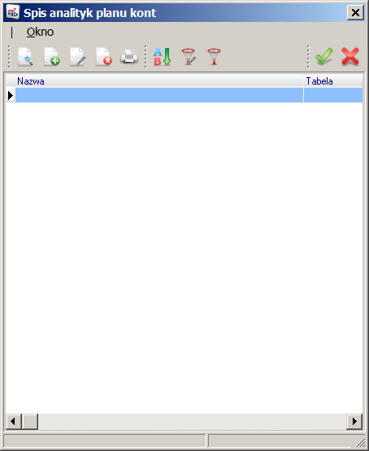
4. Dodaj
5. 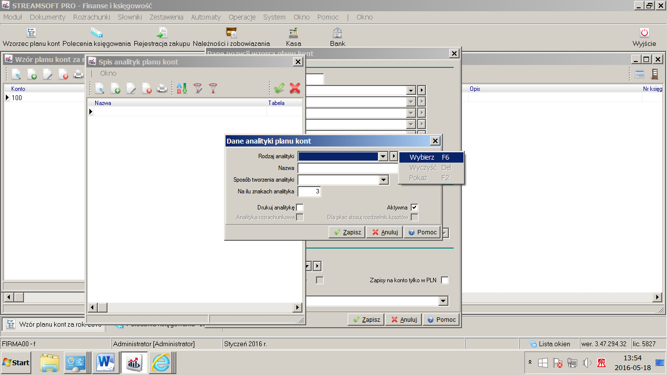
6. Wybierz
7. 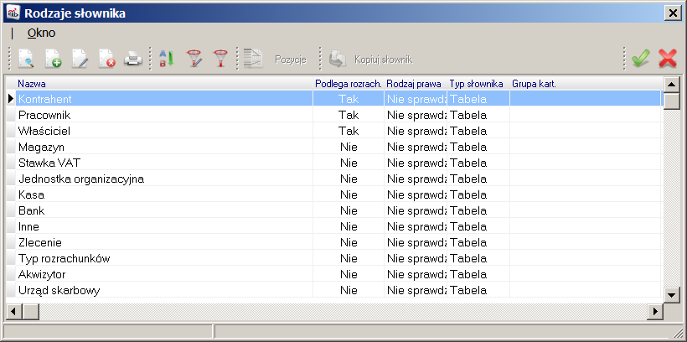
8. Zaznaczamy kontrahent i **enter**
9. 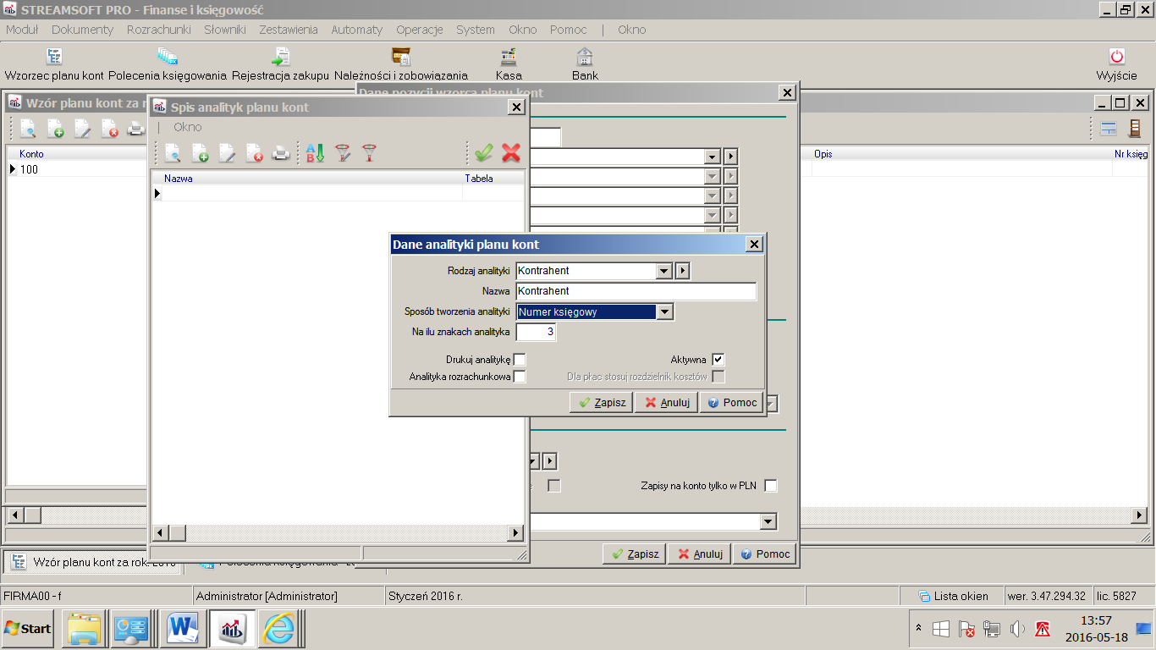
10. Zapisz
11. 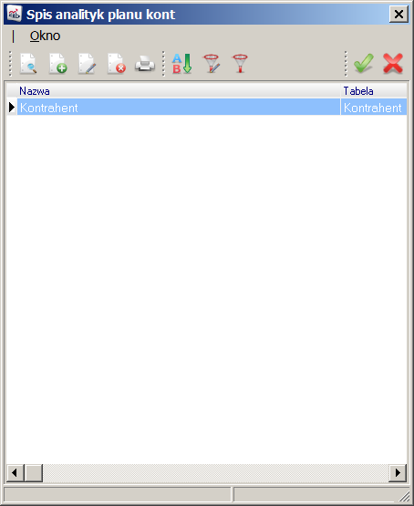
12. Enter
13. 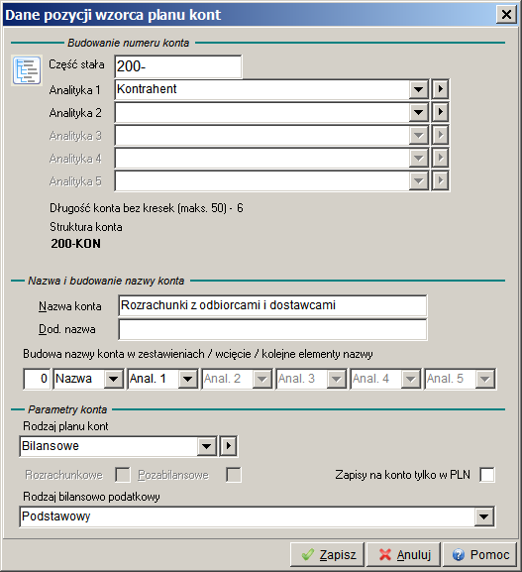
14. Zapisz
15. I otrzymujemy
16. 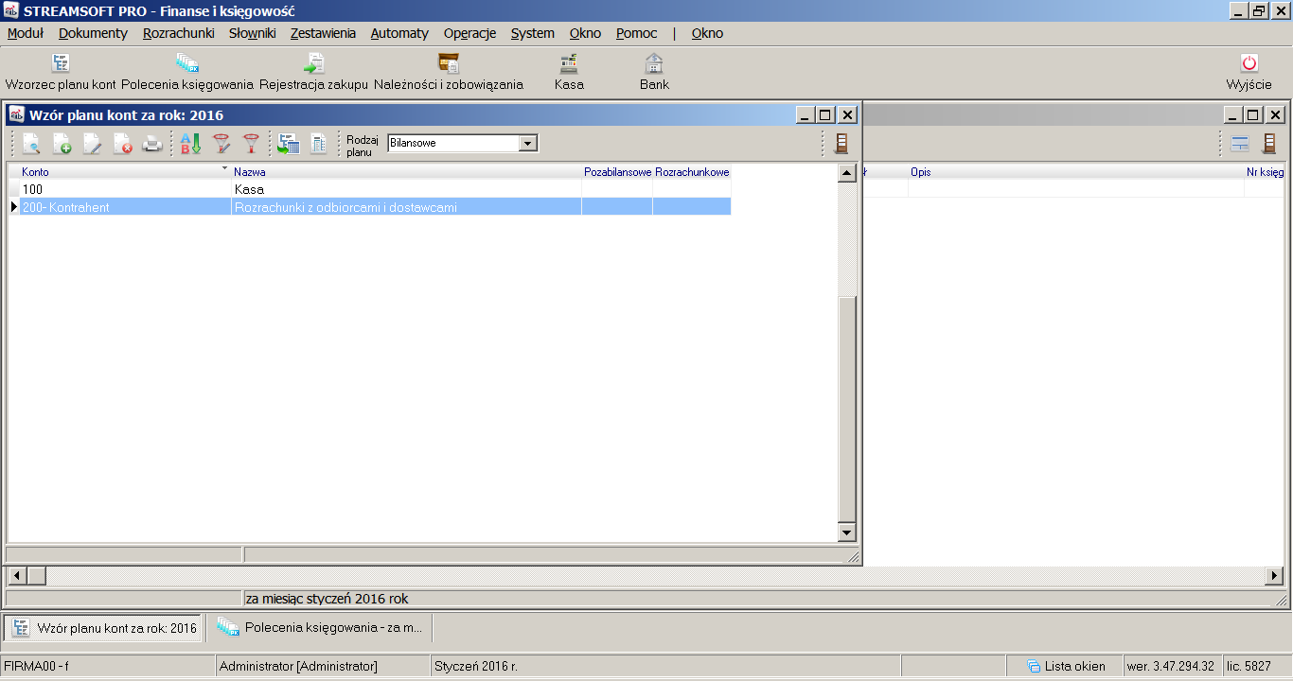
17. Po naniesieniu planu kont przystepujemy do księgowania dokumentów
18. BILANS OTWARCIA
    1. Nanosimy w BO, należność dla firm
       1. Intel 2300 zł
       2. Coca-Cola 1200
       3. Fiat 0 zł
    2. 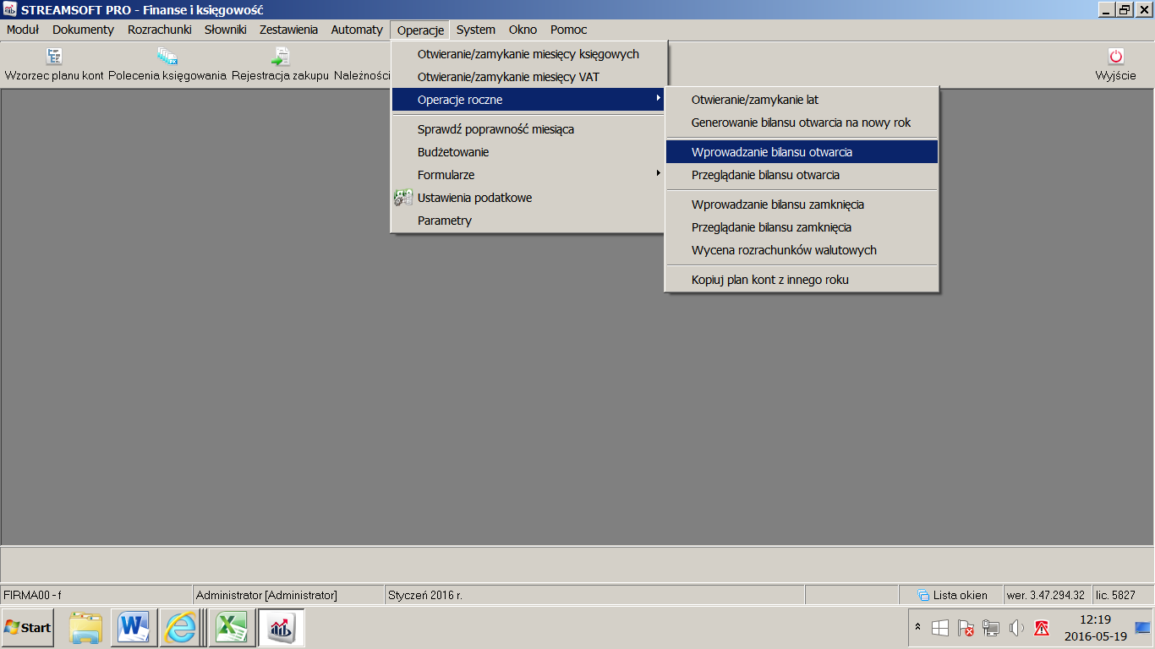
    3. DODAJ
    4. 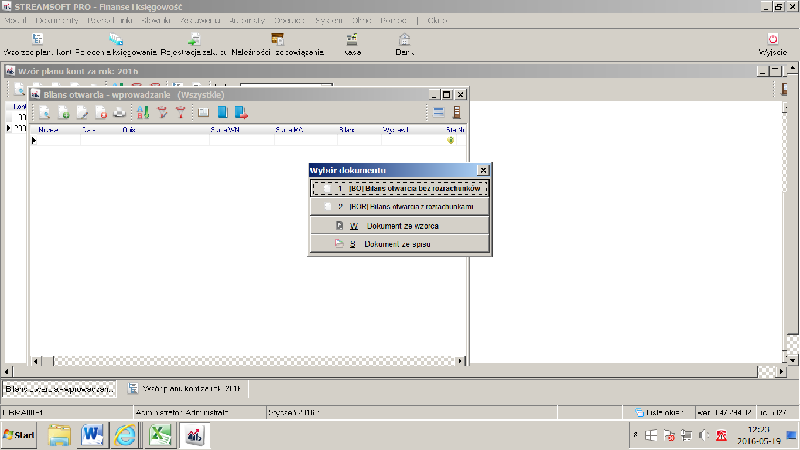
    5. 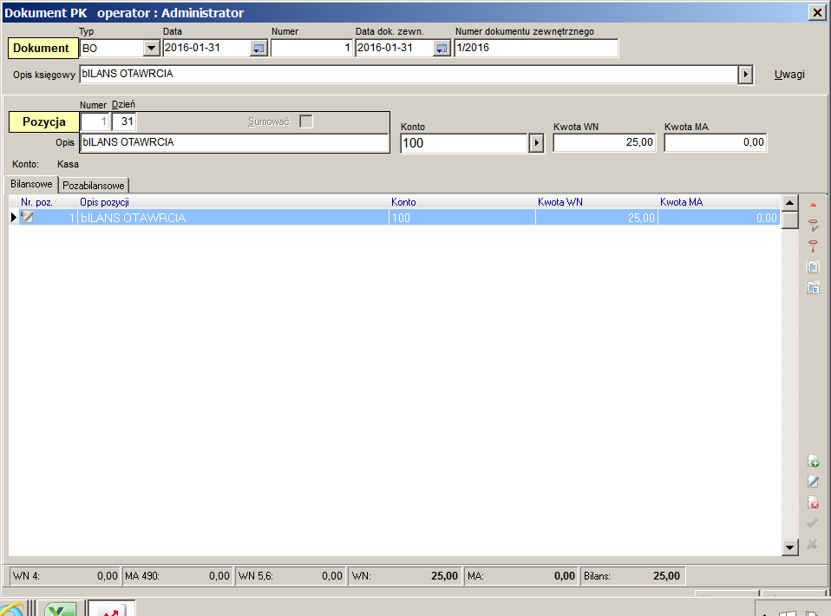
    6. Efekt Wprowadzenia BO jest następujący
    7. 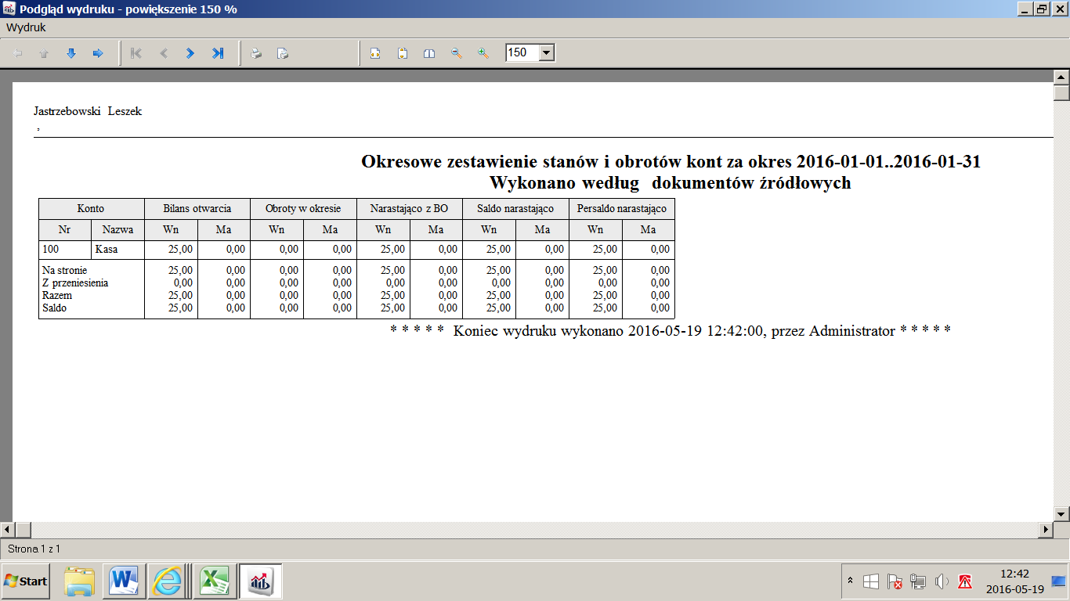
19. Polecenie księgowania
20. 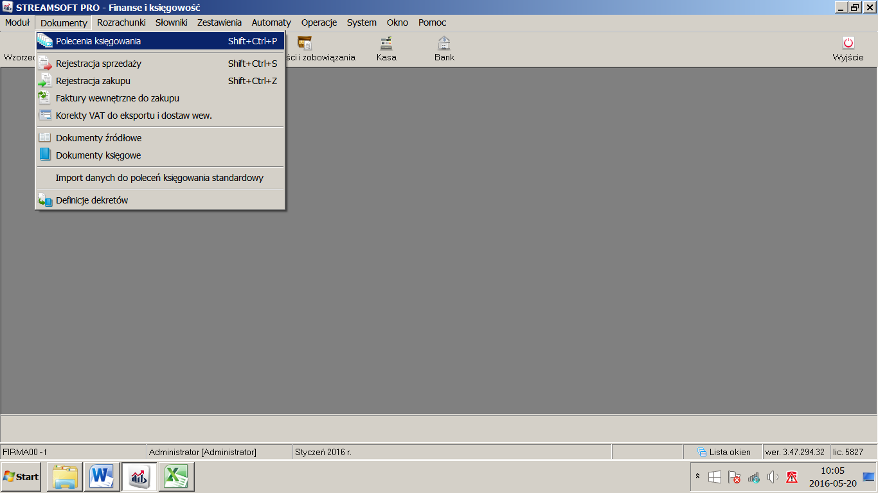
    1. Dodaj + wypełniamy Polecenie księgowania
    2. 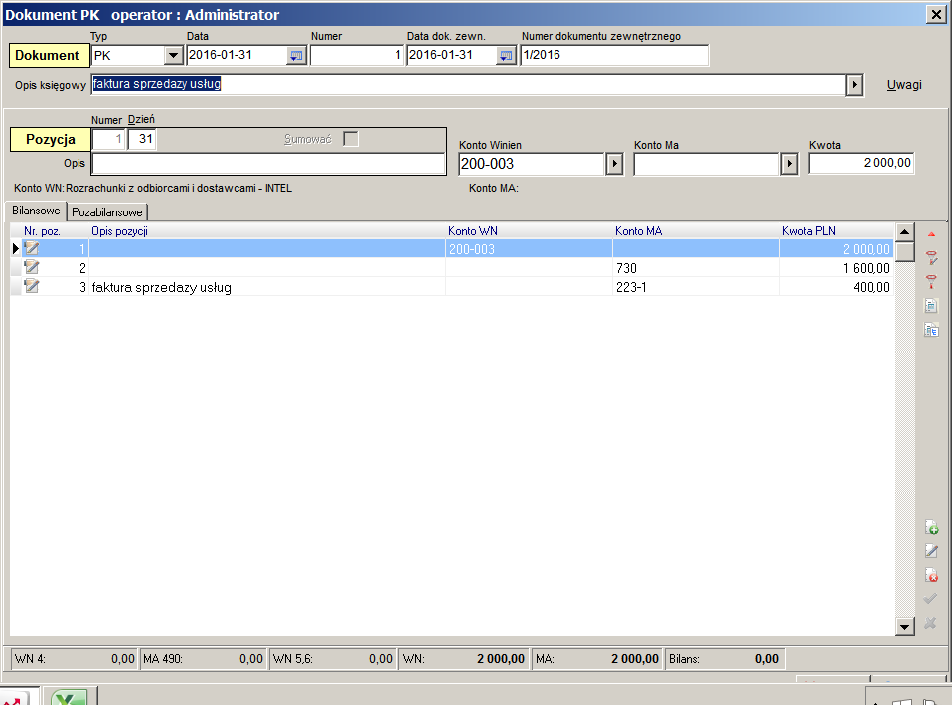

Pobieramy 3 faktury i tworzymy dla nich dokumenty PK

1. Raport kasowy składa się z 2 typów dokumentów kasa przyjmie i kasa wypłaci. Na podstawie raportu kasowego tworzymy dokument PK

* 1. 

1. Raporty
   1. 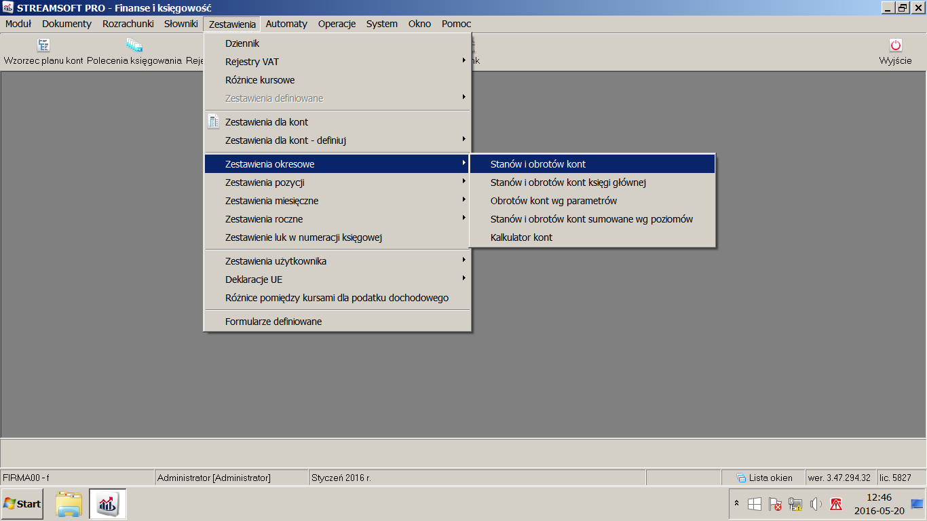
2. 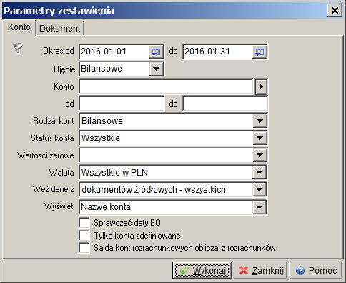
3. 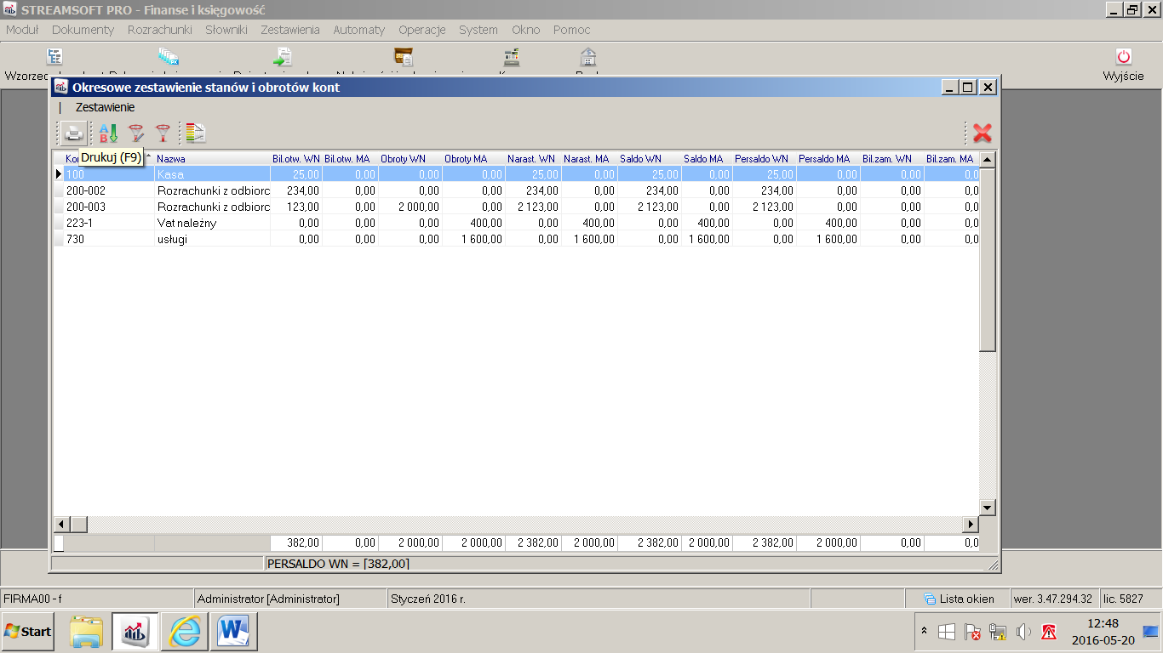
4. Wybieramy drukarkę
5. 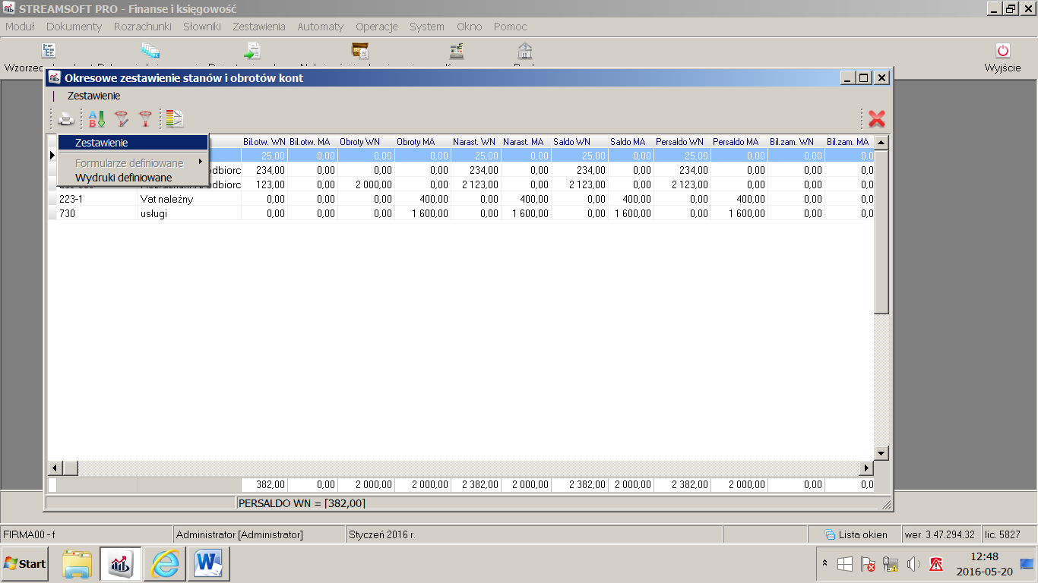
6. Zestawienie
7. 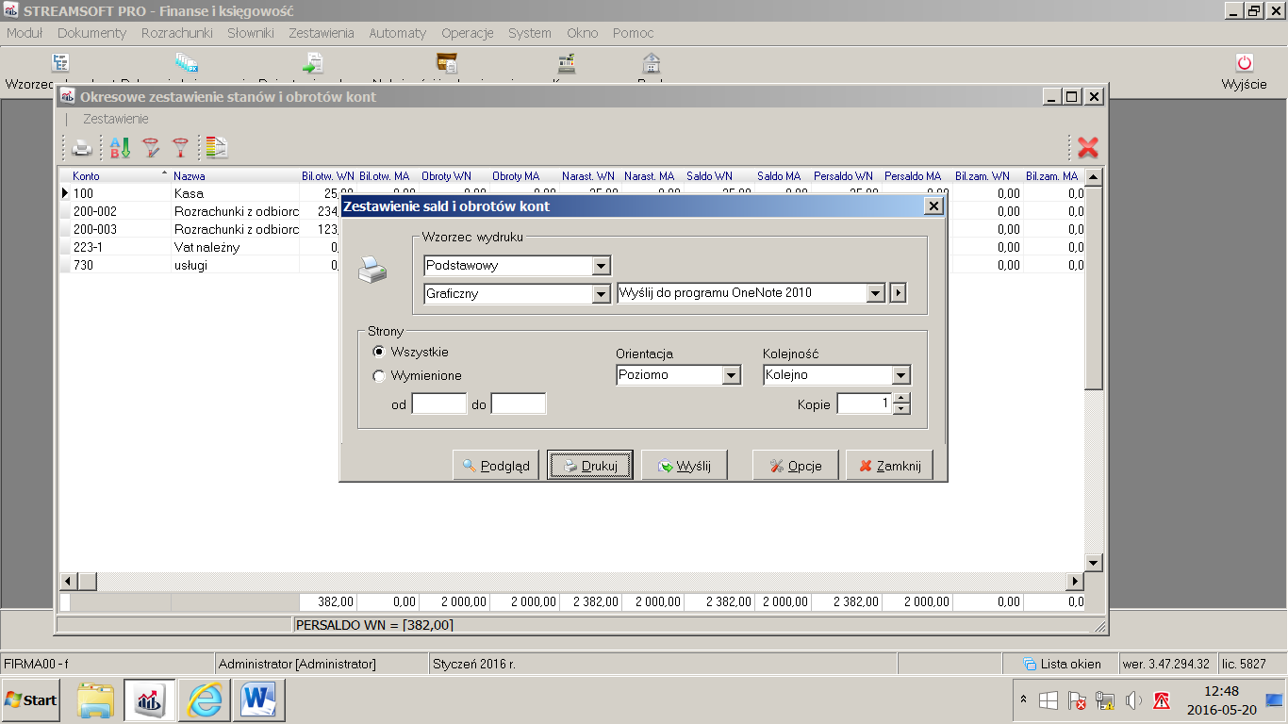
8. Jeżeli chcemy obejrzeć wydruk to Podgląd
9. 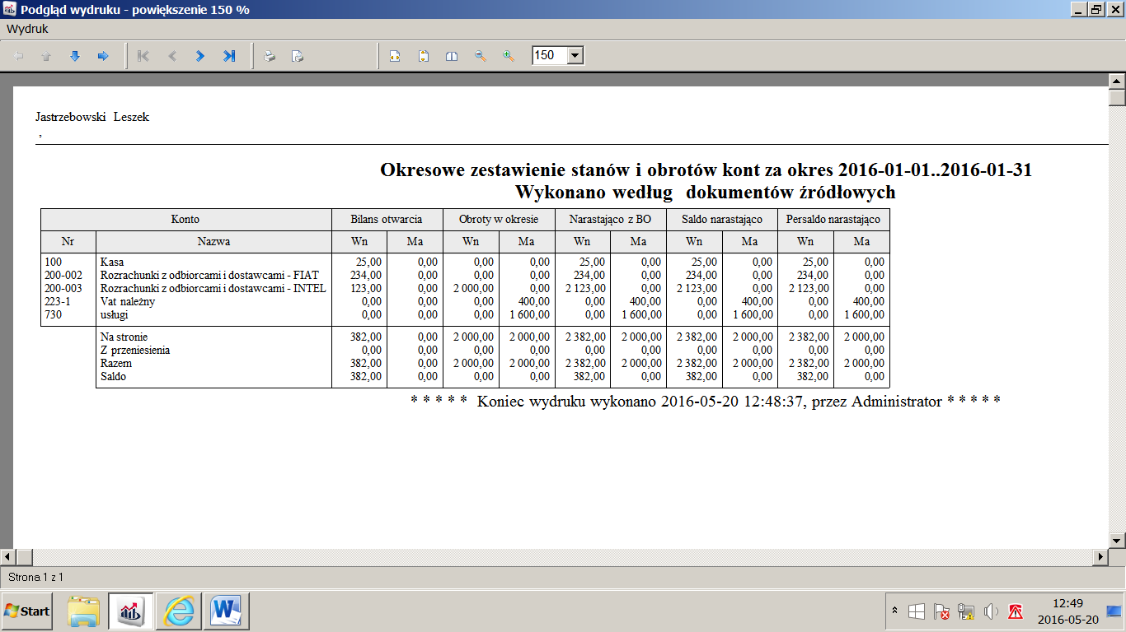
10. Jeżeli chcemy wydrukować lu zapisać do pdf
11. 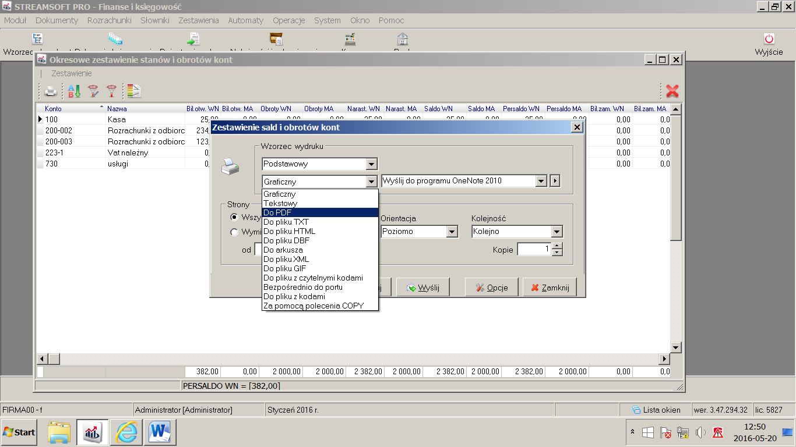
12. I
13. Drukuj
14. 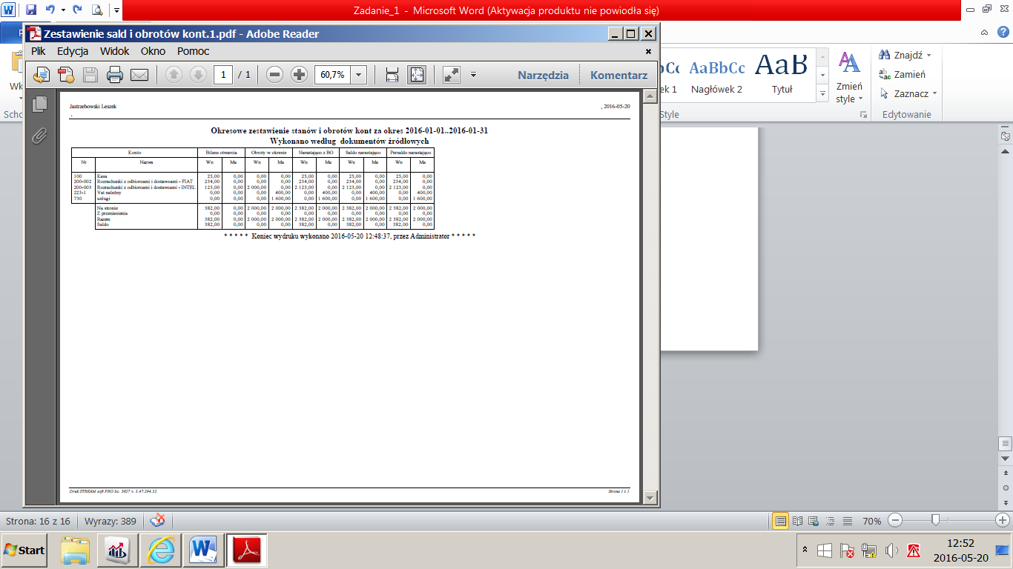
15. Plik zapisz jako
16. Raporty
    1. Zestawienia->Zestawienia okresowe->Stanów i obrotów kont
    2. Zestawienia->Zestawienia pozycji->raport konta
    3. Zestawienia->Zestawienia pozycji->stanów i obrotów kont amalitycznie